

BİLGİSAYAR VE BİLİŞİM BİLİMLERİ FAKÜLTESİ

BİLİŞİM SİSTEMLERİ MÜHENDİSLİĞİ

ISE102

NESNEYE DAYALI PROGRAMA

ÖDEV2 RAPORU

ESRA AKSU – B191200370

İÇİNDEKİLER

1. Giriş
2. Yazılımda Kullanılan Dil ve Öğeler
3. Yazılımın Tanıtımı
4. Sınıflar
5. Yazılım Kod Dosyaları
6. Sonuç

GİRİŞ

DVD Koleksiyonu olarak geliştirdiğim bu yazılım film izlemeyi ve DVD biriktirmeyi hobi edinen insanları hedef alarak oluşturulmuştur. Uygulamanın amacı bireyin sahip olduğu DVD’lerin listesini tutabilmesini, önemli bilgileri kısaca derleyebilmesini, bu bilgilerle arama yapabilmesini ve DVD listesine ekleme çıkarma işlemlerini gerçekleştirmesini sağlar.

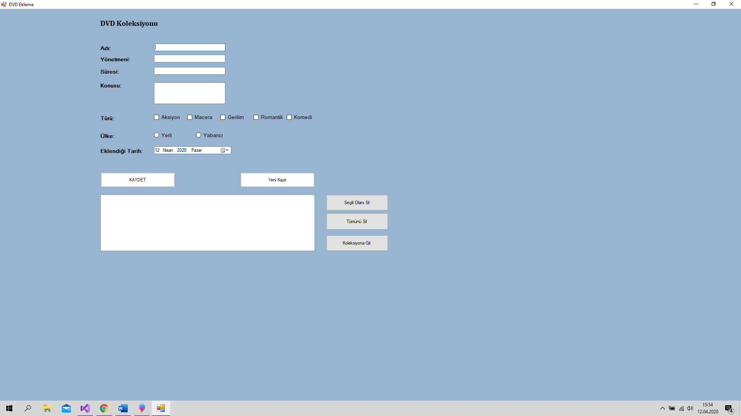

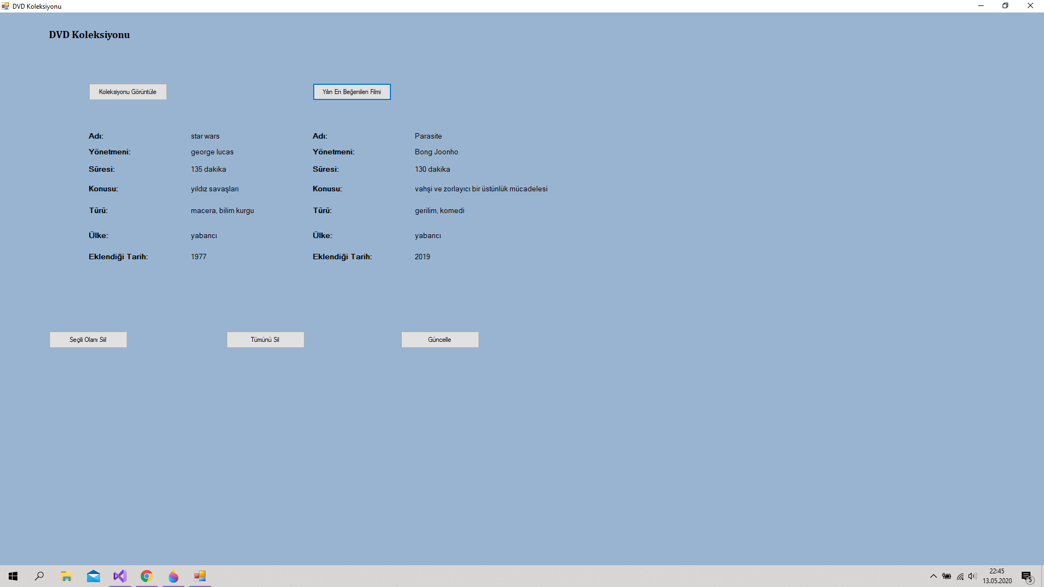

YAZILIMDA KULLANILAN DİL VE ÖĞELER

DVD Koleksiyonu projesi C# ile yazılmış olup Microsoft Visual Studio 2019 (Entegre Geliştirme Programı) kullanılmıştır.

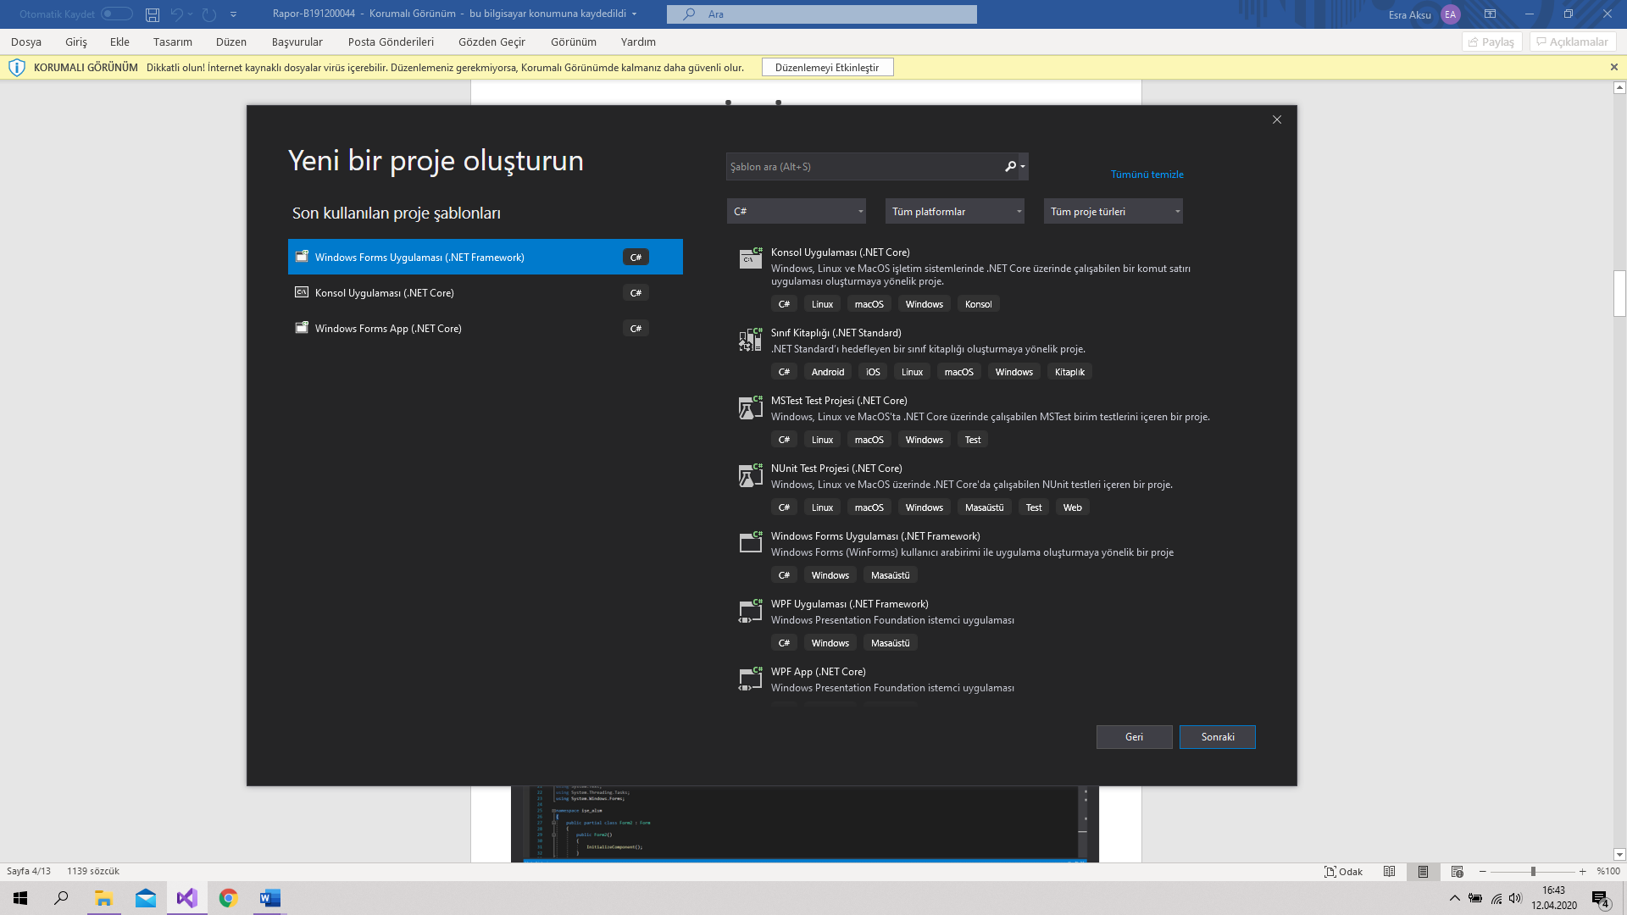

YAZILIMIN TANITIMI

DVD Koleksiyonu yeni DVD ekleme, silme, güncelleştirme ve arama olanağı sağlayan bir arşiv programıdır.

1. DVD Eklemek için oluşturulan kayıt formu

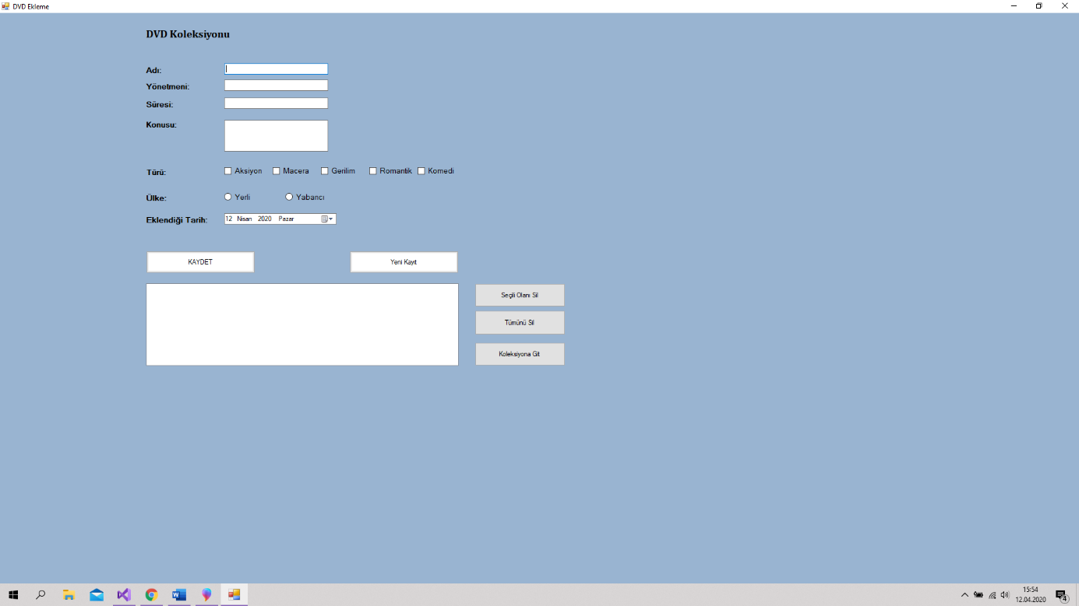

DVD ile ilgili bilgilerin girileceği kısım:



Sıralama ve arama yapmak için kullanılacak niteleyici özellikler:

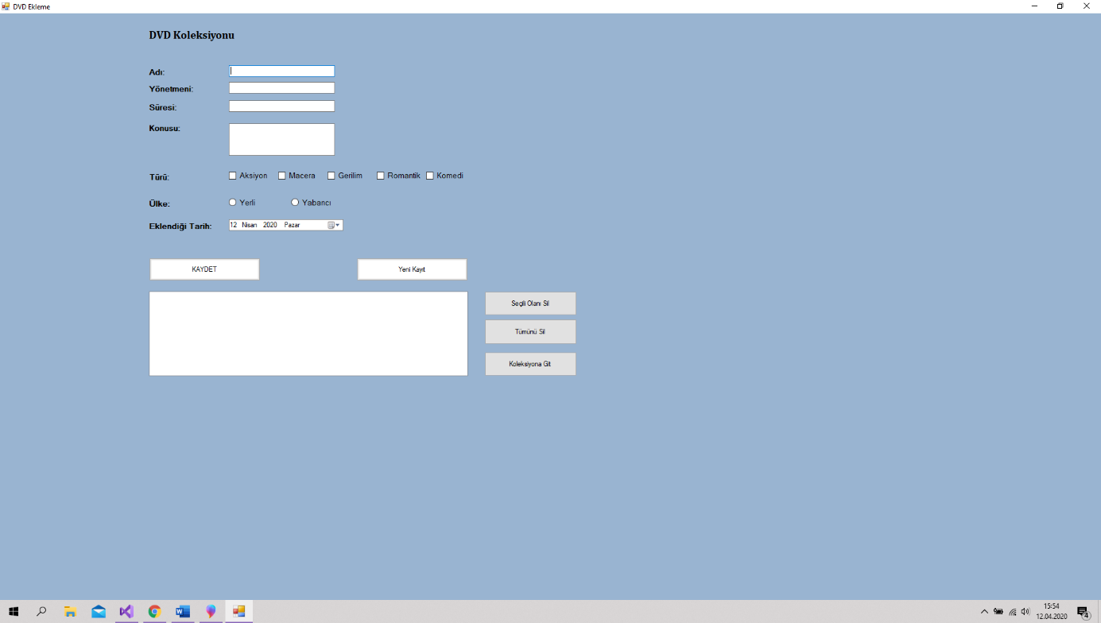

Kaydet ve Yeni Kayıt Butonları:



Kaydet butonu girilen bilgileri listbox’a aktarırken Yeni Kayıt butonu kutuları boşaltarak programı yeni DVD eklemeye hazır hale getirir.

Listbox’taki veriler arasında yalnızca seçili olanı siler.



Listbox’taki verilerin derlendiği koleksiyonu görüntüler.

Listbox’taki verilerin hepsini siler.

Kayıt esnasında girilen bilgilerin aktarıldığı listbox:



1. DVD Koleksiyonu



Veri aktarımını sağlayan buton:

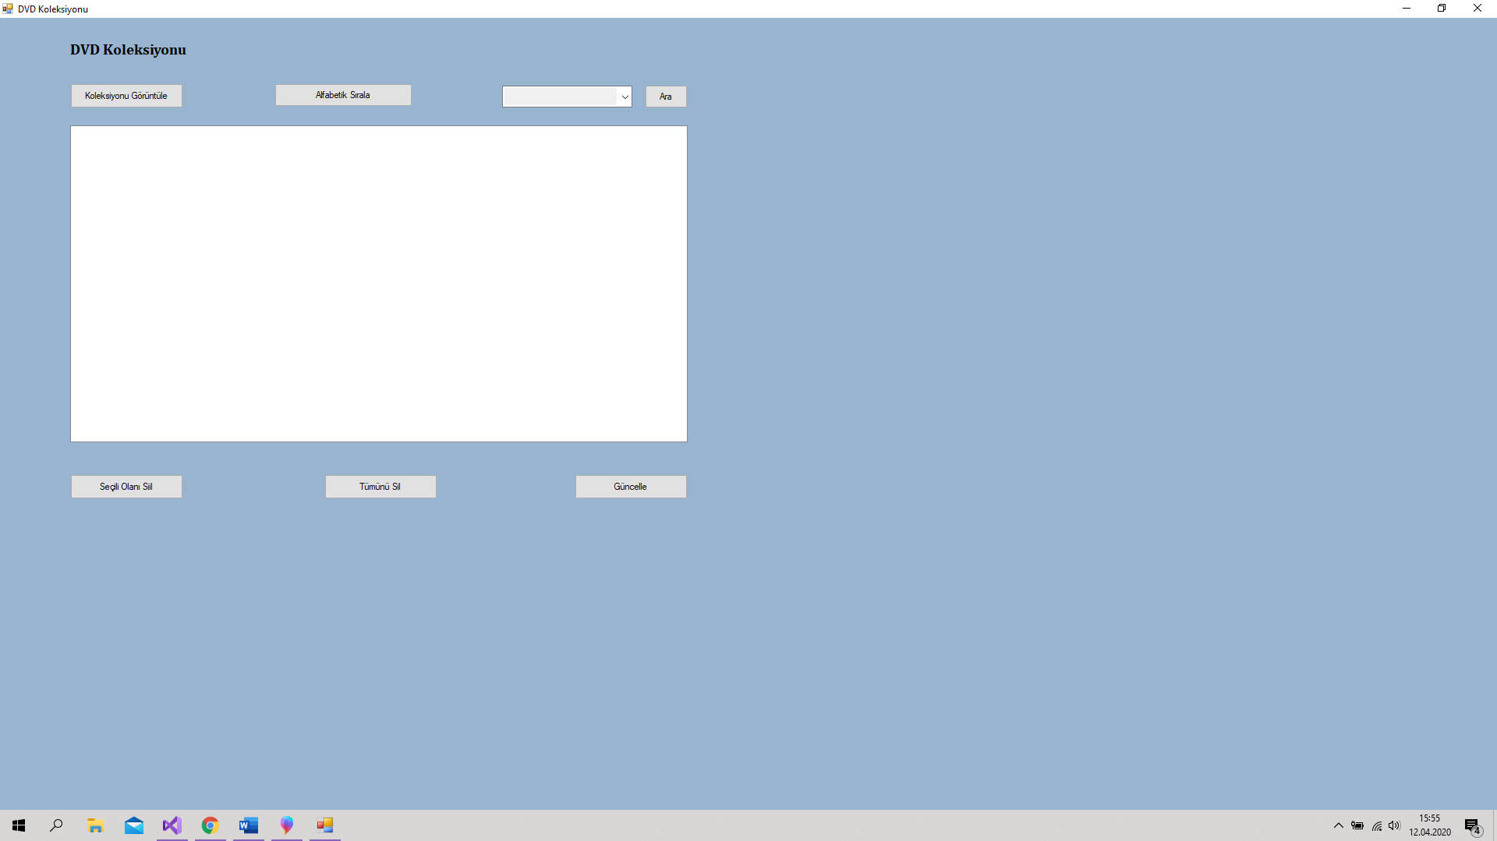

DVD Ekleme formunda girilen tüm bilginin dvd_koleksiyonu sınıfında derlenerek Koleksiyon formuna aktarılmasını sağlar.

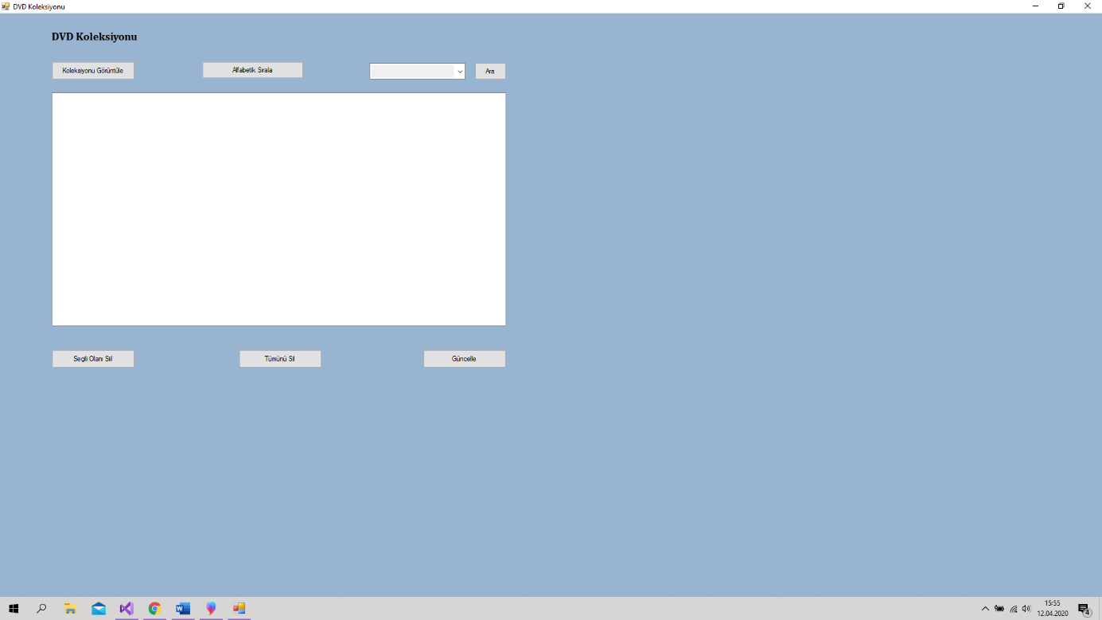

Koleksiyon için oluşturulan listbox’a yeni öğe eklemek için DVD Ekleme formuna geri döner

Koleksiyon için oluşturulan listbox’ta tüm öğeleri siler.

Koleksiyon için oluşturulan listbox’ta seçili olan öğeyi siler.



Kullanıcıya yeni film öresinde bulunmak için tasarlanan ve yılın_filmi sınıfında derlenip Koleksiyon formuna aktarılan kısım. Sadece yılın değil haftalık ya da günlük öneriler verilebilir, tercihe göre.

YAZILIM KOD DOSYALARI

**Program.cs**

/**********************************************************

** SAKARYA ÜNİVERSİTESİ

** BİLGİSAYAR VE BİLİŞİM BİLİMLERİ FAKÜLTESİ

** BİLİŞİM SİSTEMLERİ MÜHENDİSLİĞİ BÖLÜMÜ

** NESNEYE DAYALI PROGRAMLAMA DERSİ

** 2019-2020 BAHAR DÖNEMİ

**

** ÖDEV NUMARASI......: Ödev 1

** ÖĞRENCİ ADI........: Esra AKSU

** ÖĞRENCİ NUMARASI...: B191200370

** DERSİN ALINDIĞI GRUP...: A

**********************************************************/

using System;

using System.Collections.Generic;

using System.Linq;

using System.Threading.Tasks;

using System.Windows.Forms;

namespace dvd_koleksiyonu

{

static class Program

{

/// <summary>

/// Uygulamanın ana girdi noktası.

/// </summary>

[STAThread]

static void Main()

{

Application.EnableVisualStyles();

Application.SetCompatibleTextRenderingDefault(false);

Application.Run(new Form1());

}

}

}

**Form1.cs (DVD Ekleme)**

/**********************************************************

** SAKARYA ÜNİVERSİTESİ

** BİLGİSAYAR VE BİLİŞİM BİLİMLERİ FAKÜLTESİ

** BİLİŞİM SİSTEMLERİ MÜHENDİSLİĞİ BÖLÜMÜ

** NESNEYE DAYALI PROGRAMLAMA DERSİ

** 2019-2020 BAHAR DÖNEMİ

**

** ÖDEV NUMARASI......: Ödev 1

** ÖĞRENCİ ADI........: Esra AKSU

** ÖĞRENCİ NUMARASI...: B191200370

** DERSİN ALINDIĞI GRUP...: A

**********************************************************/

using System;

using System.Collections.Generic;

using System.ComponentModel;

using System.Data;

using System.Drawing;

using System.Linq;

using System.Text;

using System.Threading.Tasks;

using System.Windows.Forms;

namespace dvd_koleksiyonu

{

public partial class Form1 : Form

{

public Form1()

{

InitializeComponent();

}

// Girilen bilgilerin kaydet butonuyla listbox'a aktarılmasını sağlar

private void button1_Click(object sender, EventArgs e)

{

listBox1.Items.Add(textBox1.Text + ", " + textBox4.Text + ", " + dateTimePicker1.Value);

}

// Kayıt yaptıktan sonra yeni kayıt için gerekli kutucukların boşalmasını sağlar

private void button2_Click(object sender, EventArgs e)

{

textBox1.Clear();

textBox2.Clear();

textBox3.Clear();

textBox4.Clear();

radioButton1.Checked = false;

radioButton2.Checked = false;

checkBox1.Checked = false;

checkBox2.Checked = false;

checkBox3.Checked = false;

checkBox4.Checked = false;

checkBox5.Checked = false;

}

// Yalnızca seçili olan öğeyi listeden çıkarmayı sağlar

private void button3_Click(object sender, EventArgs e)

{

listBox1.Items.Remove(listBox1.SelectedItem);

}

// Öğelerin hepsini çıkararak listbox'ın boşalmasını sağlar

private void button4_Click(object sender, EventArgs e)

{

listBox1.Items.Clear();

}

// DVD Ekleme formundaki bilgileri DVD Koleksiyon formuna aktarılması için dizi tanımladım

public static int liste;

public static string[] elemanlar = new string[100];

// veriaktar() metodu ile listboxdaki verileri diziye aktardım

private void veriaktar()

{

liste = listBox1.Items.Count;

for (int i = 0; i < liste; i++)

{

elemanlar[i] = Convert.ToString(listBox1.Items[i]);

}

}

// Koleksiyona Git butonuyla çalışmaya başlayan buton verilerin ikinci forma aktarılmasını sağlar

private void button5_Click(object sender, EventArgs e)

{

veriaktar();

Form2 yeni = new Form2();

yeni.Show();

this.Hide();

}

private void textBox2_TextChanged(object sender, EventArgs e)

{

}

}

}

**Form2.cs (DVD Koleksiyonu)**

/**********************************************************

** SAKARYA ÜNİVERSİTESİ

** BİLGİSAYAR VE BİLİŞİM BİLİMLERİ FAKÜLTESİ

** BİLİŞİM SİSTEMLERİ MÜHENDİSLİĞİ BÖLÜMÜ

** NESNEYE DAYALI PROGRAMLAMA DERSİ

** 2019-2020 BAHAR DÖNEMİ

**

** ÖDEV NUMARASI......: Ödev 1

** ÖĞRENCİ ADI........: Esra AKSU

** ÖĞRENCİ NUMARASI...: B191200370

** DERSİN ALINDIĞI GRUP...: A

**********************************************************/

using System;

using System.Collections.Generic;

using System.ComponentModel;

using System.Data;

using System.Drawing;

using System.Linq;

using System.Text;

using System.Threading.Tasks;

using System.Windows.Forms;

namespace dvd_koleksiyonu

{

public partial class Form2 : Form

{

public Form2()

{

InitializeComponent();

}

// DVD Ekleme formunda kaydedilen bilgilerin aktarılmasını sağlayan buton

private void button4_Click(object sender, EventArgs e)

{

dvd_koleksiyonu oto = new dvd_koleksiyonu();

oto.adi = "star wars";

oto.yönetmeni = "george lucas";

oto.süresi = "135 dakika";

oto.konusu = "yıldız savaşları";

oto.türü = "macera, bilim kurgu";

oto.ülke = "yabancı";

oto.tarih = "1977";

string adi = oto.adigetir();

label9.Text = oto.adi.ToString();

label10.Text = oto.yönetmeni.ToString();

label11.Text = oto.süresi.ToString();

label12.Text = oto.konusu.ToString();

label13.Text = oto.türü.ToString();

label14.Text = oto.ülke.ToString();

label15.Text = oto.tarih.ToString();

}

// Yalnızca seçili olan öğeyi listeden çıkarmayı sağlar

private void button2_Click(object sender, EventArgs e)

{

dvd_koleksiyonu.Items.Remove(dvd_koleksiyonu.SelectedItem);

}

// Bütün öğeleri listeden çıkarmayı sağlar

private void button6_Click(object sender, EventArgs e)

{

dvd_koleksiyonu.Items.Clear();

}

// Yeni kayıt yapılmak istendiğinde DVD Ekleme formuna geri dönülmesini sağlayan buton

private void button5_Click(object sender, EventArgs e)

{

Form1 yeni = new Form1();

yeni.Show();

this.Hide();

}

private void listBox1_SelectedIndexChanged(object sender, EventArgs e)

{

}

private void label9_Click(object sender, EventArgs e)

{

}

private void label10_Click(object sender, EventArgs e)

{

}

private void label14_Click(object sender, EventArgs e)

{

}

private void label15_Click(object sender, EventArgs e)

{

}

private void button1_Click(object sender, EventArgs e)

{

yılın_filmi oto = new yılın_filmi();

oto.adi = "Parasite";

oto.yönetmeni = "Bong Joonho";

oto.süresi = "130 dakika";

oto.konusu = "vahşi ve zorlayıcı bir üstünlük mücadelesi";

oto.türü = "gerilim, komedi";

oto.ülke = "yabancı";

oto.tarih = "2019";

string adi = oto.adigetir();

label22.Text = oto.adi.ToString();

label21.Text = oto.yönetmeni.ToString();

label20.Text = oto.süresi.ToString();

label19.Text = oto.konusu.ToString();

label18.Text = oto.türü.ToString();

label17.Text = oto.ülke.ToString();

label16.Text = oto.tarih.ToString();

}

private void Form2_Load(object sender, EventArgs e)

{

}

}

}

1. **Dvd_koleksiyonu.cs (birinci class)**

using System;

using System.Collections.Generic;

using System.Linq;

using System.Text;

using System.Threading.Tasks;

namespace dvd_koleksiyonu

{

class dvd_koleksiyonu

{

public string adi { get; set; }

public string yönetmeni { get; set; }

public string süresi { get; set; }

public string konusu { get; set; }

public string türü { get; set; }

public string ülke { get; set; }

public string tarih { get; set; }

public string adigetir()

{

return adi;

}

}

}

1. **Yılın_filmi.cs (birinci class)**

using System;

using System.Collections.Generic;

using System.Linq;

using System.Text;

using System.Threading.Tasks;

namespace dvd_koleksiyonu

{

class dvd_koleksiyonu

{

public string adi { get; set; }

public string yönetmeni { get; set; }

public string süresi { get; set; }

public string konusu { get; set; }

public string türü { get; set; }

public string ülke { get; set; }

public string tarih { get; set; }

public string adigetir()

{

return adi;

}

}

}

SONUÇ

DVD Koleksiyonu yeni DVD ekleme, silme, güncelleştirme ve arama olanağı sağlayan bir arşiv programıdır. Verilere ulaşımı kolaylaştırırken daha etkin bir kayıt tutma ortamı oluşturur.

Github Linki

https://github.com/esraaksu/ndpodevi-2.git